Eckert und Infineon bringen Studierende voran

Regenstauf – Das Regionale Bildungszentrum der Eckert Schulen holt sich mit dem Halbleiterunternehmen Infineon Technologies AG in Regensburg einen weiteren starken Partner an die Seite. Gemeinsam wollen sie die praxisorientierte berufliche Weiterbildung für „Staatlich geprüfte Techniker in Fernlehre“ stärken. Das umfasst mehr als 40 Schulungsorte der Eckert-Schulen, eine der größten privaten Bildungseinrichtungen in Deutschland.

Infineon als Premium Partner der Eckert Schulen
Die neu geschlossene Premium-Partnerschaft bietet ein großartiges berufliches Netzwerk für die Technikerinnen und Techniker in Fernlehre und soll deren berufliche Karrierechancen maßgeblich fördern, so der Bildungsträger. „Infineon erkennt nicht nur die Chancen, sondern auch Herausforderungen einer berufsbegleitenden Weiterbildung und es freut mich sehr, dass diese Leistung unserer Studierenden von Infineon als Premium Partner künftig ausgezeichnet wird“, zeigt sich Judith Kaminski, Geschäftsfeldleitung Techniker in Fernlehre, überzeugt.

Fachliches und finanzielles Förderpaket für Techniker in Fernlehre
Mit dem Fernlehrkonzept der Eckert Schulen müssen Fachkräfte ihre berufliche Laufbahn nicht unterbrechen. Sie erarbeiten sich während der Weiterbildung neben der Fachkompetenz zusätzlich die notwendigen Soft Skills, die junge Nachwuchsführungskräfte benötigen.

„Wir ergänzen als einer der größten Arbeitgeber in der Region das Bildungskonzept der Eckert Schulen mit einem fachlichen und finanziellen Förderpaket. Denn es ist uns ein intensives Anliegen, junge Talente zu fördern und sie zu motivieren. Unsere Kooperation mit dem Regionalen Bildungszentrum der Eckert Schulen ermöglicht es uns, genau dieses Vorhaben in die Tat umzusetzen. Wir freuen uns auf die nächste Generation von Fachkräften“, erläutert Erika Bauer, Personalleiterin und Mitglied der Betriebsleitung von Infineon.

Konkret sichtbar wird die Zusammenarbeit ab dem Sommersemester 2023. Da werden hervorragende Leistungen in der Fernlehr-Weiterbildung mit Geldprämien gewürdigt. Die Verleihung der Preise wird im Rahmen der offiziellen Abschlussfeier am Campus in Regenstauf stattfinden und bietet somit eine perfekte Gelegenheit, um das Durchhaltevermögen, die Selbstdisziplin und die Erfolge der Absolventen zu feiern.

Über Infineon
Die Infineon Technologies AG ist ein weltweit führender Anbieter von Halbleiterlösungen für Power Systems und das Internet der Dinge (IoT). Mit seinen Produkten und Lösungen treibt Infineon die Dekarbonisierung und Digitalisierung voran. Das Unternehmen hat weltweit rund 56.200 Beschäftigten und erzielte im Geschäftsjahr 2022 (Ende September) einen Umsatz von rund 14,2 Milliarden Euro. Infineon ist in Frankfurt unter dem Symbol „IFX“ und in den USA im Freiverkehrsmarkt OTCQX International unter dem Symbol „IFNNY“ notiert. Am Standort Regensburg sind rund 3.000 Personen beschäftigt.
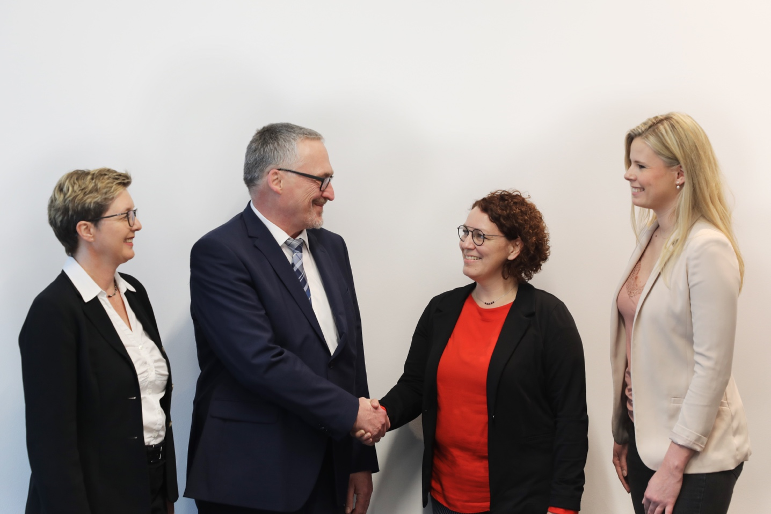

Judith Kaminski (Geschäftsfeldleitung Techniker in Fernlehre), Thomas Skowronek (Geschäftsführung Regionales Bildungszentrum), Tanja Nave und Nicola König (Talent Attraction Manager Infineon Technologies AG Regensburg) (v.l.n.r.) Foto: Eckert Schulen

Pressekontakt:
Dr. Robert Eckert Schulen AG
Dr.-Robert-Eckert-Str. 3, 93128 Regenstauf
Telefon: +49 (9402) 502-480, Telefax: +49 (9402) 502-6480
E-Mail: andrea.radlbeck@eckert-schulen.de
Web: www.eckert-schulen.de
___________________________________
Die Eckert Schulen sind eines der führenden privaten Unternehmen für berufliche Bildung, Weiterbildung und Rehabilitation in Deutschland. In der über 75-jährigen Firmengeschichte haben mehr als 150.000 Menschen einen erfolgreichen Abschluss und damit bessere berufliche Perspektiven erreicht. Die Eckert Schulen tragen dazu bei, dass möglichst viele eine qualifizierte Aus- und Weiterbildung erhalten. Das Bildungskonzept „Eckert 360 Grad“ stimmt die unterschiedlichen Lebenskonzepte mit den angestrebten Berufswünschen lückenlos und maßgeschneidert aufeinander ab. Die flexible Kursgestaltung, eine praxisnahe Ausbildung und ein herausragendes technisches Know-how sorgen für eine Erfolgsquote von bis zu 100 Prozent und öffnen Türen zu attraktiven Arbeitgebern.

